INDICAÇÃO Nº / 2025

Indica a Operação tapa buracos/recomposição da pavimentação asfáltica na Rua Sebastião Pereira da Silva, na esquina com a Rua Maria Ferreira Coimbra no Jardim Santa Rosa.

EXCELENTÍSSIMO SENHOR PRESIDENTE DA CÂMARA MUNICIPAL DE SUMARÉ,

Nos termos do art. 214 do Regimento Interno da Câmara Municipal de Sumaré, solicito a Vossa Excelência o envio desta Indicação ao Excelentíssimo Senhor Prefeito Municipal de Sumaré para Operação tapa buracos/recomposição da pavimentação asfáltica na Rua Sebastião Pereira da Silva, na esquina com a Rua Maria Ferreira Coimbra no Jardim Santa Rosa.
A presente solicitação se faz necessária tendo em vista que em dias de chuva, o escoamento de águas pluviais e/ou escoamento de águas provenientes de residência, a pavimentação asfáltica é comprometida, resultando em cratera colocando que em risco a segurança dos motoristas que, para não danificarem seus veículos, trafegam pela contra mão.
Diante da constante presteza de Vossa Excelência em trabalhos que beneficiam o povo sumareense, remeto este documento na certeza de contar com Vosso pronto atendimento. Aproveito a oportunidade para reiterar meus votos de elevada estima e consideração.
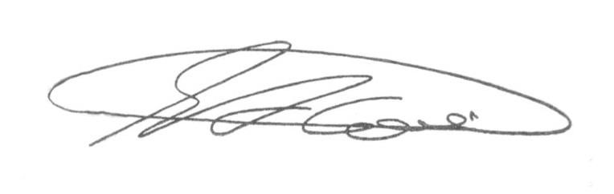
Sala das Sessões, 24 de março de 2025.

SEBASTIÃO ALVES CORREA (Tião Correa)
Vereador

